**Diagrama de aplicaciones inalámbricas (Wireless)**

**PCI: Peripheral Component Interconnect**, es un bus estándar de computadoras para conectar dispositivos periféricos directamente a la placa base. Estos dispositivos pueden ser circuitos integrados ajustados en esta o tarjetas de expansión que se ajustan en conectores. Es común en computadoras personales, donde ha desplazado al ISA como bus estándar.

**PC Card:**  es un periférico diseñado para computadoras portátiles. En un principio era usado para expandir la memoria, pero luego se extendió a diversos usos como disco duro, ***tarjeta de red***, tarjeta sintonizadora de TV, puerto paralelo, puerto serial, módem, puerto USB, etc.

**USB:** (bus universal en serie) es un puerto que sirve para conectar periféricos a un Ordenador e incluye la transmisión de energía eléctrica al dispositivo conectado.

La gran demanda de los dispositivos USB es permitir ser conectados o desconectados al Ordenador sin necesidad de reiniciar.

Al ser conectado el adaptador USB Wireless, el Ordenador lo enumera y agrega los driver necesarios para su funcionamiento.

|  |  |
| --- | --- |
| Marca | Intellinet Turbog |
| Costo | $360 |
| Características técnicas | Estándares: IEEE 802.11b, IEEE 802.11g, 2,4 GHz  • Tipo de Bus: PC Card de 32-bit  • Antena: antena inteligente con dos RX y TX Uno  • Certificación: FCC Clase B, Marca CE, C-Tick  Especificaciones físicas  • Dimensiones: 8 (H) x 118 (W) x 54 (D) mm  0.31 (H) x 4.64 (W) x 2,12 (fondo)  • Peso: 0,04 kg (1,4 oz.)  • Temperatura: 0 ~ 55 ° C (32 ~ 131 ° F  • Humedad: Máx. 95% (sin condensación) |
| Sistema operativo | Windows XP 98SE/Me/2000/XP / XP64, Mac OS y Linux |
| Conexión tipo | Pc Card |

1. 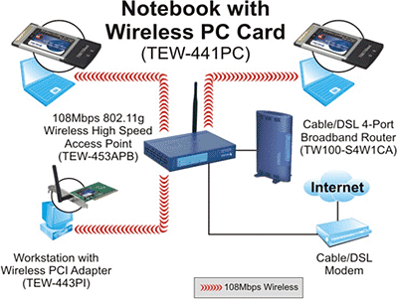***Diagrama PC Card***
2. URL: https://www.trendnet.com/langsp/products/proddetail?prod=155_TEW-441PC